Sága ztracených Vikingů: Sůl pradávných slz
Praha, 11. května 2020

Julia je žena se strachem ze závazků. Magnus je muž, který se nedokáže rozhodnout. Dva cizí lidé, osamělí a nezapadající do současného světa, navíc oba pronásledovaní podivně živými nočními můrami, se nečekaně potkají. Jejich osudy se protnou, když je prastarý vikingský symbol hada polykajícího vlastní ocas dovede k tajemnému léčiteli… První díl trilogie Sága ztracených Vikingů.
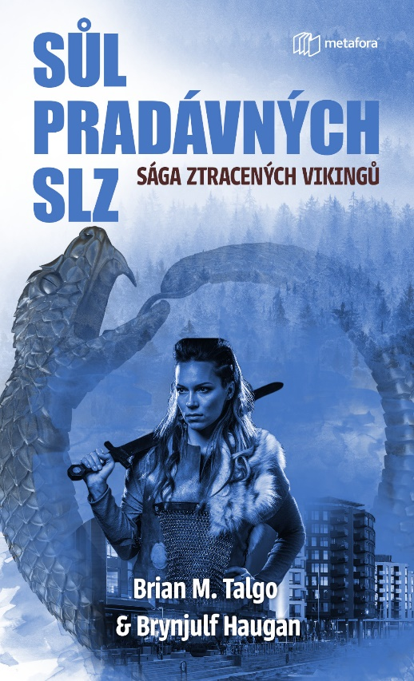
Láska z doby dávno minulé, cestování časem a tajemství kolem ztracené civilizace grónských Vikingů

Originální dobrodružný příběh plný napětí a romantiky. Ve středověku postihla grónské Vikingy dodnes úplně neobjasněná katastrofa. Celá jejich několikatisícová populace náhle zmizela a zanechala po sobě akorát opuštěná obydlí a pole. Jde o jednu z velkých záhad lidské historie, kterou se nikdy nepodařilo spolehlivě vysvětlit...

Oslo, současnost: Dva cizí lidé, osamělí, nezapadající do současného světa, pronásledovaní zvláštně živými nočními můrami. Julia je žena se strachem ze závazků. Magnus je muž, který se nedokáže rozhodnout. Jejich osudy se nenadále protnou, když je prastarý vikingský symbol uroboros, had požírající vlastní ocas, dovede ke dveřím tajemného léčitele Leonarda Kolla.

Koll jim prostřednictvím neobvyklé kombinace akupunktury a hypnózy – staré tibetské techniky Větru v krvi – pomůže odhalit jejich minulý život ve středověkém Grónsku a nalézt východisko pro současnost. Cesta do drsné a kruté doby Vikingů jim ukáže jejich pravé já a pomůže objevit původ temných obav a pocitů. Očistný zážitek však není spjatý jen s událostmi v jejich současném životě, ale také poodhalí roušku dávného tajemství grónských Vikingů a vyjeví osudové spojení mezi dvěma zoufalými dušemi.

336 stran, formát 129×206, cena 369 Kč
O autorovi:
Brian M. Talgo je Američan, ale už přes pětatřicet let žije v Norsku. Píše a překládá ve svém volném čase. První román The Beauregarde Affair mu vyšel v roce 2011, jeho kratší texty se však už dříve stihly objevit v povídkových sbírkách v Norsku a mimo něj. Když zrovna nepíše fikci, píše texty pro progrockovou skupinu Gentle Knife.
Brynjulf Haugan se přes dvacet let věnuje chiropraxi a alternativní medicíně. V roce 2004 ve spolupráci se společnostmi Nordisk Film a NRK inicioval dvouletý projekt Mystical Mankind, dokumentárně historický seriál o léčitelství. V roce 2011 vyhrál hlavní cenu v literární soutěži pořádané Norským lidovým muzeem za povídku Map of the Mummies. Sůl pradávných slz z roku 2017 je jeho první román.

Ohlasy:
„Napínavá kniha, kterou nešlo odložit. Krásné spojení současnosti s dobou Vikingů. Těším se na pokračování.“ – June H Glosli Olsen

„Strhující, dobře napsaná kniha.“ – Helen Kranstad Aasrud

„Tak skvělou knihu jsem nečetl roky. Strhující od první strany. Příběh mě natolik pohltil, že jsem se prakticky nemohl odtrhnout až do úplného konce. S mnohým v téhle knize se můžeme všichni ztotožnit, nemůžu se dočkat pokračování.“ – Marianne Milda Ødegaard

K dispozici na vyžádání:
- PDF knihy
- recenzní výtisky
- hi-res obálka
- ukázky

Kontaktní údaje:
Mgr. Zlata Biedermannová
Seen Media, s.r.o.
E: zb@seenmedia.cz
M: +420 737 583 136
web: http://www.grada.cz/

